1.prodcut/detail.do

缺少字段：1.多少人去过，2.缺少 开始时间点（HH:mm），只有截止时间点

2.取服务图片列表，麻烦提供[url,url].这个结构。格式统一，方便公共

3.order/pre.do 1.缺少开始时间点（HH:mm）

4.提交订单：缺少选择服务时间接口。因为时间带有状态：客满不可以预约

5.个人中心: 1.联系我们电话

        2.user/info 中缺少用户图像

            3.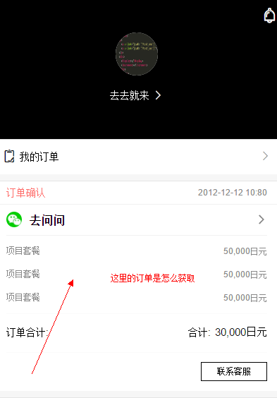这里的订单在哪获取，还是取

user/order_list里面的前多少条？？？？？

6.我的订单：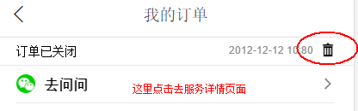这个删除与下面的标题点击区域有冲突，自己体验下，看怎么处理

     我的订单：产品需求的几种状态：：待确认/待服务/已完成/已关闭+退款中/已关闭+退款成功/已关闭+退款失败

                     开发返回的状态：0：待支付，1：已支付待确认，2：已确认 ，3：已完成 ，4：已取消， 5：支付失败，实付金额小于订单总金额）

麻烦把状态与产品需求帮我对应下

7.邮箱获取验证码  这个接口有问题

 忘记密码，修改邮箱，修改用户图像接口有吗？？？

 退出登录走接口吗？？

 修改密码提示成功，旧密码还是能登录